ФЕДЕРАЛЬНОЕ АГЕНТСТВО ЖЕЛЕЗНОДОРОЖНОГО ТРАНСПОРТА
Федеральное государственное бюджетное образовательное учреждение высшего профессионального образования
«Петербургский государственный университет путей сообщения
Императора Александра I»
(ФГБОУ ВПО ПГУПС)

Кафедра «Технология металлов»

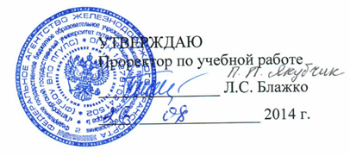

РАБОЧАЯ ПРОГРАММА
дисциплины
«МАТЕРИАЛОВЕДЕНИЕ И ТЕХНОЛОГИЯ
КОНСТРУКЦИОННЫХ МАТЕРИАЛОВ» (С3.Б.5)
специальности 23.05.03 (190300.65)
«Подвижной состав железных дорог»
по специализации «Вагоны»

Форма обучения – очная, заочная

Санкт-Петербург
2014
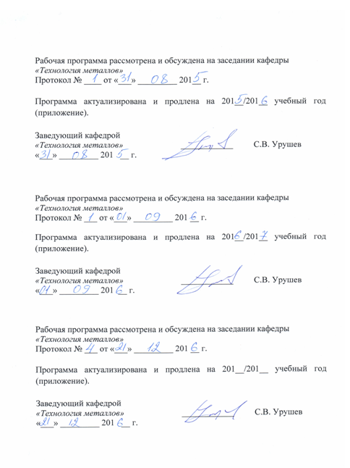

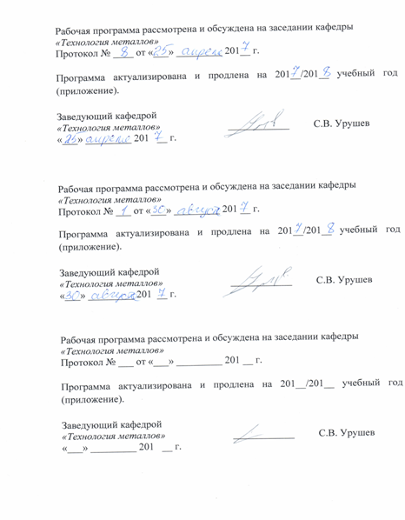

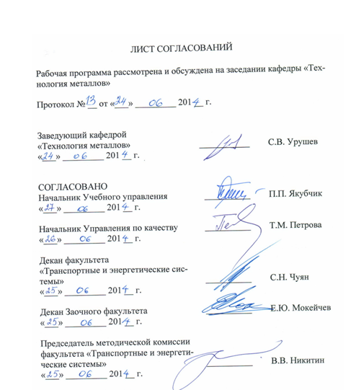
Заведующий кафедрой «Вагоны и  вагонное хозяйство»  «_24_» __06_____ 2014 __ г. | 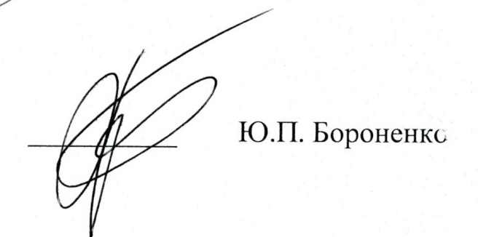

1. Цели и задачи дисциплины

Рабочая программа составлена в соответствии с ФГОС, утвержденным 17 января 2011 г., приказ №71 по специальности 23.05.03 (190300.65) «Подвижной состав железных дорог» специализации «Вагоны» по дисциплине «Материаловедение и технология конструкционных материалов».
Целью изучения дисциплины «Материаловедение и технология конструкционных материалов» является ознакомление студентов с конструкционными материалами, сплавами и их свойствами, теоретическими и технологическими основами производства различных материалов, методами получения из них заготовок и деталей машин.
Для достижения поставленной цели решаются следующие задачи:
- изучение физической сущности явлений, происходящих в материалах при воздействии на них различных факторов в условиях производства и эксплуатации и показать их влияние на свойства материалов;
- установление зависимостей между составом, строением и свойствами материалов;
- изучение теорию и практику различных способов упрочнения материалов, обеспечивающих высокую надежность и долговечность деталей машин, инструмента и других изделий;
- изучение основных групп металлических и неметаллических материалов, их свойств и области применения;
- получение представлений о способах производства материалов;
- изучение основных сведений о технологических процессах литья, обработки давлением, сварки и пайки, обработки резанием, их принципиальных схемах, применяемом оборудовании и инструментах;
- освоение принципов выбора методов изготовления заготовок и деталей машин в зависимости от их материала, условий работы и особенностей конструкции и других факторов, включая экономические.

2. Перечень планируемых результатов обучения по дисциплине, соотнесенных с планируемыми результатами освоения основной образовательной программы

В результате освоения дисциплины обучающийся должен:
ЗНАТЬ:
- современные способы получения материалов и изделий с заданным уровнем эксплуатационных свойств;
- свойства современных материалов;
- методы выбора материалов;
- основы производства материалов и деталей машин;
- производство неразъёмных соединений;
- сварочное производство;
- способы обработки поверхностей деталей.
УМЕТЬ:
- эффективно использовать материалы при техническом обслуживании и ремонте подвижного состава;
- подбирать необходимые материалы и свойства для проектируемых деталей машин.
ВЛАДЕТЬ:
- методами оценки свойств конструкционных материалов;
- способами подбора материалов для проектируемых деталей машин и подвижного состава;
- методами производства деталей подвижного состава и машин.
Процесс изучения дисциплины направлен на формирование следующих профессиональных компетенций (ПК):
- владение методами оценки свойств конструкционных материалов, способами подбора материалов для проектируемых деталей машин и подвижного состава (ПК-12);
- умение эффективно использовать материалы при техническом обслуживании, ремонте и проектировании подвижного состава, составлять техническое задание на проектирование приспособлений и оснастки, владение методами производства деталей подвижного состава и навыками технолога по его контролю (ПК-21).

3. Место дисциплины в структуре основной образовательной программы

Дисциплина «Материаловедение и технология конструкционных материалов» (С3.Б.5) относится к базовой части профессионального цикла и является обязательной дисциплиной
Для ее изучения требуется предварительное освоение следующих дисциплин:
- С2.Б.5 «Химия»;
Дисциплина «Материаловедение и ТКМ» (Б3.Б.5) служит основой для изучения следующих дисциплин:
С3.Б.13 Техническая диагностика подвижного состава
С3.Б.15 Производство и ремонт подвижного состава
С3.Б.22 Конструирование и расчет вагонов
С5.П Производственная практика

4. Объем дисциплины и виды учебной работы

Для очной формы обучения:

Вид учебной работы | Всего часов | Семестр
Вид учебной работы | Всего часов | IV | V

1 | 2 | 3 | 4
Аудиторные занятия (всего)  В том числе:  - лекции (Л)  - практические занятия (ПЗ)  - лабораторные работы (ЛР)  - контроль самостоятельной работы (КСР) | 99  54  0  36  9 | 45  18  0  18  9 | 54  36  0  18  -
Самостоятельная работа (СРС) (всего) | 81 | 63 | 18
Подготовка к экзамену | 36 | - | 36
Форма контроля знаний | З, Э, КП | З | Э, КП
Общая трудоемкость: час / з.е. | 216 / 6 | 108 / 3 | 108 / 3
Количество часов в интерактивной форме | 24 | 12 | 12

Для заочной формы обучения:

Вид учебной работы | Всего часов | Курс
Вид учебной работы | Всего часов | III

1 | 2 | 3
Аудиторные занятия (всего)  В том числе:  - лекции (Л)  - практические занятия (ПЗ)  - лабораторные работы (ЛР)  - контроль самостоятельной работы (КСР) | 22  10  4  8  0 | 22  10  4  8  0
Самостоятельная работа (СРС) (всего) | 185 | 185
Контроль (Эк + КП), час | 9 | 9
Контрольные работы, шт. | 0 | 0
Подготовка к экзамену | 0 | 0
Форма контроля знаний | Э, КП | Э, КП
Общая трудоемкость: час / з.е. | 216 / 6 | 216 / 6
Количество часов в интерактивной форме | 4 | 4

5. Содержание и структура дисциплины

5.1 Содержание дисциплины

№ п/п | Наименование раздела дисциплины | Содержание раздела

1 | 2 | 3
1 | Атомно-кристаллическое строение металлов и сплавов | Значение курса материаловедения в инженерной подготовке. Отечественное и зарубежное наследие в развитии этой науки.  Типы связей в твердых телах. Зависимость основных свойств материалов от природы химической связи. Возможности регулирования свойств материалов путем изменения типа химической связи. Атомно-кристаллическое строение металлов и сплавов. Координационное число. Плотность упаковки атомов. Индексы кристаллографических плоскостей и направлений. Полиморфизм. Анизотропия. Дефекты кристаллического строения. Их классификация и методы выявления. Влияние несовершенств кристаллов на сопротивление деформации.
2 | Кристаллизация металлов и сплавов. Теория сплавов | Основы кристаллизации. Фаза. Структура. Компонент. Строение стального слитка. Кривые охлаждения чистых металлов и сплавов. Диаграммы состояния двойных и тройных систем. Фазовые и структурные превращения, происходящие при охлаждении и нагревании сплавов. Образование эвтектоида и его характерные особенности. Вторичная кристаллизация, её практическое значение. Зональная, внутрикристаллическая ликвация и методы их предотвращения. Расчет фазового, структурного состава и свойств сплавов.
3 | Железоуглеродистые сплавы | Модификации железа и их характерные особенности. Диаграмма состояния Fe-Fe₃C. Основные данные о фазах и структурных составляющих. Механизм и кинетика фазовых и структурных превращений, происходящих при нагревании.
4 | Углеродистые стали | Классификация и маркировка углеродистых сталей. Влияние углерода, постоянных примесей (Mn, Si, P, S), газов и неметаллических включений на структуру и свойства стали. Изменение величины зерна в процессе нагрева и охлаждения сплава. Баллы зёрен и их влияние на механические и технологические свойства. Применение углеродистых сталей на железнодорожном транспорте для различной техники, теплоэнергетического, подъемно-транспортного оборудования, систем автоматики, строительных конструкций.
5 | Чугуны | Классификация и маркировка чугунов. Влияние углерода, кремния и скорости охлаждения на структуру и свойства чугунов. Особенности формирования микроструктуры серого, ковкого и высокопрочного чугунов. Модифицирование чугунов. Применение чугунов для различной техники, теплоэнергетического, подъемно-транспортного оборудования, систем автоматики, строительных конструкций.
6 | Теория термической обработки | Влияние скорости охлаждения на фазовые и структурные превращения, свойства стали. Изотермическая и термокинетическая диаграммы распада переохлажденного аустенита. Перлитное, промежуточное и мартенситное превращения. Особенности диаграммы для до- и заэвтектоидных сталей.
7 | Технология термообработки | Основные разновидности термообработки полуфабрикатов и готовых изделий. Окисление и обезуглероживание стали в процессе нагрева. Виды нагревательных устройств. Применение защитных (контролируемых) атмосфер. Нагрев стали в расплавах солей и металлов. Охлаждающие среды и их характеристика. Основы выбора вида и расчёт режимов термической обработки, обеспечивающих оптимальные физико-механические свойства.  Отжиг и нормализация. Их разновидности, режимы и применение. Влияние на структуру, механические свойства. Критическая скорость охлаждения. Влияние мартенситного превращения на объем стали и остаточные напряжения. Выбор режимов закалки. Закаливаемость и прокаливаемость стали. Фазовые и структурные превращения, наблюдаемые при нагреве закаленной стали. Обратимая и необратимая отпускная хрупкость. Термическое и диффузионное старение углеродистых сталей. Отпуск, обработка холодом, режимы, назначение.
8 | Поверхностное упрочнение | Поверхностная закалка при нагреве газовым пламенем, токами высокой частоты, электронным и лазерным лучом. Стали пониженной и регламентированной прокаливаемости. Увеличение срока службы отливок и поковок из низкоуглеродистых сталей методами поверхностной закалки.  Термомеханическая обработка. Способы, режимы, технология.  Физические основы химико-термической обработки. Диффузия элементов и её основные стадии. Классификация методов поверхностного упрочнения деталей машин. Перспективность цементации, азотирования, нитроцементации, сульфоцианирования, борирования, осталивания, использования лазерных технологий.
9 | Легированные стали и сплавы | Классификация и маркировка. Влияние легирующих элементов на критические точки, структуру, механические свойства, прокаливаемость и закаливаемость, размер зерна, износостойкость, коррозионную стойкость, хладо- и теплостойкость, стоимость стали. Особенности термообработки.  Основы коррозии, её механизм и разновидности. Оценка коррозионной стойкости материалов. Влияние легирующих элементов на коррозионные процессы. Способы и технология предотвращения коррозионного разрушения. Особенности структуры, свойств и термообработки коррозионно-стойких сталей и сплавов для парогенераторов, тепловых сетей,  трубопроводной арматуры.
10 | Цветные металлы и сплавы | Алюминий, его марки, свойства, применение, способ упрочнения, преимущества по сравнению с медью. Постоянные примеси и их влияние на свойства алюминия. Классификация сплавов и области применения. Диаграмма состояний сплавов Al-Cu. Термообработка алюминиевых сплавов. Упрочнение сплавов наклепом. Обработка сплавов на возврат, назначение и способ выполнения. Магналии, их состав. Способ упрочнения, преимущества, недостатки и область применения. Диаграмма состояний сплавов Al-Si. Силумины. Их состав, назначение, структура и свойства до и после модификации.  Термически обрабатываемые силумины, их назначение.  Технический титан и конструкционные сплавы на основе титана, их преимущества, марки и области применения.  Строение технической меди, её марки и области применения. Постоянные примеси, их влияние на свойства. Наклеп и его устранение. Классификация сплавов, их преимущества и применение. Латуни одно- и двухфазные (по диаграмме Cu-Zn), их марки, способы деформации, свойства и области применения. Влияние олова, алюминия, бериллия и других элементов на структуру, свойства и стоимость сплавов. Применяемые марки бронз, способы их деформации и области применения.  Сплавы на основе олова, свинца, кальция, алюминия и цинка: их марки, свойства, преимущества, недостатки и применение
11 | Производство черных и цветных металлов. | Металлургия чугуна, доменный процесс, производство литейного чугуна. Металлургия стали, производство стали в конверторах, мартеновских печах, электропечах, разливка стали. Металлургия цветных металлов, производство меди, алюминия, магния, титана.
12 | Способы получения заготовок | Классификация способов получения заготовок. Технология получения отливок в песчаных формах, формовочные материалы, оснастка, ручная и машинная формовка, получение жидкого металла, заливка форм, охлаждение, выбивка форм и очистка литья. Специальные способы литья: литьё в кокиль, по выплавляемым моделям, центробежное, под давлением, в оболочковые формы. Методы производства металлокерамических изделий.  Изготовление деталей и заготовок из композиционных материалов на неметаллической и металлической основе, волокнистых, слоистых и дисперсионно-упрочненных. Технология производства резиновых технических изделий.
13 | Обработка металлов давлением | Влияние пластической деформации на структуру и свойства металлов, горячая и холодная деформации. Нагрев металлов и нагревательные устройства. Способы обработки давлением: прокатка, волочение, прессование, свободная ковка, объемная и листовая штамповка. Схемы процессов, оборудование, продукция.
14 | Производство неразъёмных соединений | Способы получения неразъёмных соединений. Сварка металлов. Физические основы сварочных процессов. Строение сварных соединений. Свариваемость металлов и сплавов. Ручная дуговая сварка. Автоматическая и полуавтоматическая сварка под флюсом, в среде защитных газов, электрошлаковая сварка. Газовая сварка и резка металлов. Схемы процессов, оборудование, сварочные материалы. Сварка давлением, пайка, склеивание. Электрическая контактная сварка. Сварка: холодная, взрывом, трением, ультразвуковая и др. Схемы процессов, оборудование, назначение. Пайка металлов и сплавов, способы, флюсы, припои. Сварка и склеивание пластмасс и др. материалов.
15 | Обработка резанием, как технологический метод обработки деталей машин | Общие сведения. Виды обработки резанием. Технологическая система механической обработки.  Первичные (входные) параметры технологической системы механической обработки (ТСМО). Кинематические элементы и характеристики резания. Характеристики обрабатываемой детали.  Режущий инструмент и материал к нему Конструктивные и геометрические параметры рабочей части инструмента.  Металлорежущие станки. Классификация станков. Классификация СЧПУ по уровню технических возможностей, числу программ, движений. Система обозначения станков с ПУ.  Технологические среды. Рабочий процесс (физико-химический механизм процесса резания). Кинематика резания и геометрические параметры срезаемого слоя.  Процесс стружкообразования и усадка стружки. Упругие пластические деформации. Наростообразование при резании. Трение и износ инструмента. Тепловые явления. Термоструктурные превращения. Химические явления. Электрические и магнитные явления. Вибрации. Качество обработанной поверхности их показатели. Показатели качества по геометрическим и физико-механическим параметрам. Энергозатраты на резание. Система сил при резании, крутящий момент, мощность. Мера энергозатрат. Период стойкости инструмента. Механическая обработка, себестоимость и экономичность.
16 | Краткие сведения по проектированию технологических процессов механической обработки | Процессы технологические. Основные определения. Порядок проектирования технологического процесса механической обработки.  Обработка резцами. Обработка заготовок на станках токарной группы. Характеристика метода точения: главное движение, движение подачи, достигаемая точность обработки и шероховатость поверхности, группа токарных станков. Токарные резцы. Элементы среза и режима резания. Расчет режима резания с использованием метода линейного программирования. Обработка заготовок на станках строгальной группы. Обработка заготовок на расточных станках.
17 | Методы лезвийной обработки | Обработка осевым инструментом. Характеристика метода сверления (главное движение, движение подачи, достигаемые точность обработки и шероховатость поверхности, особенности процесса, станки). Типы сверл, элементы среза и режима резания при сверлении. Основное время. Зенкерование и развертывание.  Фрезерование. Характеристика метода фрезерования (главное движение, движение подачи, достигаемые точность обработки и шероховатость поверхности, особенности процесса, станки). Типы фрез, элементы режущей части и геометрия зуба фрезы. Элементы среза и режима резания при фрезеровании. Основное время. Методика расчета режима резания при фрезеровании.  Обработка зубьев зубчатых колес. Методы обработки зубьев зубчатых колес. Режущий инструмент. Элементы режима резания. Основное время. Методика назначения режима резания при зубонарезании.  Абразивная обработка. Абразивные инструменты. Характеристика метода шлифования. Абразивные инструменты. Схемы шлифования. Элементы среза и режима резания. Основное время. Расчет режима резания при шлифовании. Методы отделочной обработки поверхностей. Полирование. Притирка. Хонингование. Суперфиниш. Обкатывание и раскатывание. Алмазное выглаживание. Калибровка. Электрофизические и электрохимические методы обработки.

5.2 Разделы дисциплины и виды занятий

Для очной формы обучения:

№ п/п | Наименование раздела дисциплины | Л | ПЗ | ЛР | СРС | Всего

1 | 2 | 3 | 4 | 5 | 6 | 7
1 | Атомно-кристаллическое строение металлов и сплавов | 2 | - | 2 | - | 4
2 | Кристаллизация металлов и сплавов. Теория сплавов | 2 | - | 2 | - | 4
3 | Железоуглеродистые сплавы | 2 | - | 2 | 63 | 67
4 | Углеродистые стали | 1 | - | 1 | - | 2
5 | Чугуны | 1 | - | 1 | - | 2
6 | Теория термической обработки | 2 | - | 2 | - | 4
7 | Технология термообработки | 2 | - | 2 | - | 4
8 | Поверхностное упрочнение | 2 | - | 2 | - | 4
9 | Легированные стали и сплавы | 2 | - | 2 | - | 4
10 | Цветные металлы и сплавы | 2 | - | 2 | - | 4
11 | Производство черных и цветных металлов | 4 | - | - | - | 4
12 | Способы получения заготовок | 4 | - | - | - | 4
13 | Обработка металлов давлением | 6 | - | 2 | - | 8
14 | Производство неразъёмных соединений | 6 | - | 4 | - | 10
15 | Обработка резанием, как технологический метод обработки деталей машин | 4 | - | 6 | 18 | 28
16 | Краткие сведения по проектированию технологических процессов механической обработки | 4 | - | 4 | - | 8
17 | Методы лезвийной обработки | 8 | - | 2 | - | 10

Для заочной формы обучения:

№ п/п | Наименование раздела дисциплины | Л | ПЗ | ЛР | СРС | Всего
1 | Атомно-кристаллическое строение металлов и сплавов | 0,5 | - | 2 | - | 2,5
2 | Кристаллизация металлов и сплавов. Теория сплавов | 0,5 | - | 2 | - | 2,5
3 | Железоуглеродистые сплавы | 0,5 | 2 | - | - | 2,5
4 | Углеродистые стали | 0,5 | - | - | - | 0,5
5 | Чугуны | 0,5 | - | - | - | 0,5
6 | Теория термической обработки | 0,5 | - | - | - | 0,5
7 | Технология термообработки | 0,5 | - | - | - | 0,5
8 | Поверхностное упрочнение | 0,5 | - | - | - | 0,5
9 | Легированные стали и сплавы | 0,5 | - | - | - | 0,5
10 | Цветные металлы и сплавы | 0,5 | - | - | - | 0,5
11 | Производство черных и цветных металлов | 0,5 | - | - | 10 | 10,5
12 | Способы получения заготовок | 0,5 | - | - | 25 | 25,5
13 | Обработка металлов давлением | 0,5 | - | - | 25 | 25,5
14 | Производство неразъёмных соединений | 1,0 | 2 | - | 25 | 28,0
15 | Обработка резанием, как технологический метод обработки деталей машин | 1,0 | - | 2 | 50 | 53,0
16 | Краткие сведения по проектированию технологических процессов механической обработки | 0,5 | - | - | 25 | 25,5
17 | Методы лезвийной обработки | 1,0 | - | 2 | 25 | 28,0

6. Перечень учебно-методического обеспечения для самостоятельной работы обучающихся по дисциплине

№  п/п | Наименование раздела | Перечень учебно-методического обеспечения

1 | 2 | 3
1 | Атомно-кристаллическое строение металлов и сплавов | Материаловедение [Текст]: учебник для вузов / А.А. Воробьев [и др.]. – М.: Аргамак-Медиа: Инфра-М, 2014. - 304 с.
2 | Кристаллизация металлов и сплавов. Теория сплавов | Солнцев, Ю.П. Материаловедение [Текст]: учеб. для вузов / Ю.П. Солнцев, Е.И. Пряхин; ред. Ю.П. Солнцев. - 4-е изд., перераб. и доп. - СПб.: Химиздат, 2007. - 784 с.
3 | Железоуглеродистые сплавы | Материаловедение [Текст]: учебное пособие к лабораторным работам. Часть 1 / Д.А. Жуков, Д.П. Кононов, Н.Ю. Шадрина, А.А. Соболев. – СПб.: ПГУПС, 2011. – 74 с.
4 | Углеродистые стали | Арзамасов В.Б. Материаловедение [Текст]: учеб. / В.Б. Арзамасов, А.А. Черепахин. - М.: Экзамен, 2009. - 350
5 | Чугуны | Галимов Э.Р., Тарасенко Л.В., Унчикова М.В., Абдуллин А.Л. Материаловедение для транспортного машиностроения [Электронный ресурс]: - СПб.: «Лань», 2013. – 448 с. URL: http://e.lanbook.com/view/book/30195/
6 | Теория термической обработки | Гуляев А.П. Металловедение [Текст]: учеб. / А.П. Гуляев, А.А. Гуляев. - 7-е изд., перераб. и доп. - М.: Альянс, 2011. - 643 с.
7 | Технология термообработки | Гуляев А.П. Металловедение [Текст]: учеб. / А.П. Гуляев, А.А. Гуляев. - 7-е изд., перераб. и доп. - М.: Альянс, 2011. - 643 с.
8 | Поверхностное упрочнение | Материаловедение [Текст]: учебное пособие к лабораторным работам / Д.А. Жуков, Д.П. Кононов, Н.Ю. Шадрина, А.А. Соболев. Часть 2 – СПб.: ПГУПС, 2011. – 78 с.
9 | Легированные стали и сплавы | Гуляев А.П. Металловедение [Текст]: учеб. / А.П. Гуляев, А.А. Гуляев. - 7-е изд., перераб. и доп. - М.: Альянс, 2011. - 643 с.
10 | Цветные металлы и сплавы | Гуляев А.П. Металловедение [Текст]: учеб. / А.П. Гуляев, А.А. Гуляев. - 7-е изд., перераб. и доп. - М.: Альянс, 2011. - 643 с.
11 | Производство черных и цветных металлов | Арзамасов В.Б. Материаловедение и ТКМ [Текст] : учеб. /В.Б. Арзамасов, А.А. Черепахин – М.: Академия, 2007. – 446 с.
12 | Способы получения заготовок | Арзамасов В.Б. Материаловедение и ТКМ [Текст] : учеб. /В.Б. Арзамасов, А.А. Черепахин – М.: Академия, 2007. – 446 с.
13 | Обработка металлов давлением | Арзамасов В.Б. Материаловедение и ТКМ [Текст] : учеб. /В.Б. Арзамасов, А.А. Черепахин – М.: Академия, 2007. – 446 с.
14 | Производство неразъёмных соединений | Арзамасов В.Б. Материаловедение и ТКМ [Текст] : учеб. /В.Б. Арзамасов, А.А. Черепахин – М.: Академия, 2007. – 446 с.
15 | Обработка резанием, как технологический метод обработки деталей машин | Арзамасов В.Б. Материаловедение и ТКМ [Текст] : учеб. /В.Б. Арзамасов, А.А. Черепахин – М.: Академия, 2007. – 446 с.
16 | Краткие сведения по проектированию технологических процессов механической обработки | Арзамасов В.Б. Материаловедение и ТКМ [Текст] : учеб. /В.Б. Арзамасов, А.А. Черепахин – М.: Академия, 2007. – 446 с.
17 | Методы лезвийной обработки | Арзамасов В.Б. Материаловедение и ТКМ [Текст] : учеб. /В.Б. Арзамасов, А.А. Черепахин – М.: Академия, 2007. – 446 с.

7. Фонд оценочных средств для проведения текущего контроля успеваемости и промежуточной аттестации обучающихся по дисциплине

Фонд оценочных средств согласно СМК РД 7.3.125-2015, по дисциплине «Материаловедение и технология конструкционных материалов» является неотъемлемой частью рабочей программы и представлен отдельным документом, рассмотренным на заседании кафедры «Технология металлов» и утвержденным заведующим кафедрой.

8. Учебно-методическое и информационное обеспечение дисциплины

Все обучающиеся имеют доступ к электронным учебно-методическим комплексам (ЭУМК) по изучаемой дисциплине согласно персональным логинам и паролям.
Каждый обучающийся обеспечен доступом к электронно-библиотечной системе (ЭБС) через сайт Научно-технической библиотеки Университета http://library.pgups.ru/, содержащей основные издания по изучаемой дисциплине.
ЭБС обеспечивает возможность индивидуального доступа для каждого обучающегося из любой точки, в которой имеется доступ к сети Интернет.

8.1 Перечень основной учебной литературы, необходимой для освоения дисциплины:
1. Арзамасов В.Б. Материаловедение [Текст]: учеб. / В.Б. Арзамасов, А.А. Черепахин. - М.: Экзамен, 2009. - 350 с.: ил. - (Учебник для вузов). - ISBN 978-5-377-01772-1.
2. Гуляев А.П. Металловедение [Текст]: учеб. / А.П. Гуляев, А.А. Гуляев. - 7-е изд., перераб. и доп. - М.: Альянс, 2011. - 643 с.: цв.ил. - ISBN 978-5-903034-98-7.
3. Материаловедение [Текст]: учебник для вузов / А.А. Воробьев [и др.]. - Москва: Аргамак-Медиа: Инфра-М, 2014. - 304 с.: рис., табл. - (Высшая школа). - ISBN 978-5-00024-013-7. - ISBN 978-5-16-009602-5.
4. Солнцев, Ю.П. Материаловедение [Текст]: учеб. для вузов / Ю.П. Солнцев, Е.И. Пряхин; ред. Ю.П. Солнцев. - 4-е изд., перераб. и доп. - СПб.: Химиздат, 2007. - 784 с.: ил. - ISBN 5-93808-131-9.
5. Арзамасов В.Б. Материаловедение и ТКМ [Текст] : учеб. /В.Б. Арзамасов, А.А. Черепахин – М.: Академия, 2007. – 446 с. ил. – ISBN 978-5-7695-4186-5.
6. Вернер, А. К. Технология конструкционных материалов [Текст]: краткий курс лекций/ А. К. Вернер, И. А. Курбатова, О. А. Парфеновская. - 2-е изд.. - М.: МГИУ, 2005. - 135 с.: ил. – ISBN 5-276-00568-0.
9. Технология конструкционных материалов [Текст] : учеб. пособие/ А. Г. Алексеев [и др.] ; ред. : М. А. Шатерин. - СПб.: Политехника, 2005. - 596 с.: ил. - (Учебное пособие для вузов). – ISBN 5-7325-0734-5.

8.2 Перечень дополнительной учебной литературы, необходимой для освоения дисциплины:
1. Металловедение и термическая обработка стали [Текст]: в 3-х тт.: Справочник / Б. А. Клыпин [и др.]; ред.: М. Л. Бернштейн, А. Г. Рахштадта. - М.: Металлургия. - ISBN 5-229-00794-X.
2. Готтштайн Г. Физико-химические основы материаловедения [Текст] / Г. Готтштайн; пер. с англ. К.Н. Золотовой, Д.О. Чаркина; под ред. В.П. Зломанова. – М.: БИНОМ. Лаборатория знаний, 2009. – 400 с. - ISBN 978-5-94774-769-0.
3. Журавлев, В. Н. Машиностроительные стали [Текст]: справочник / В.Н. Журавлев, О.И. Николаева. - 4-е изд., перераб. и доп. - М.: Машиностроение, 1992. - 480 с. - ISBN 5-217-01306-0.
6. Курдюмов А.В. и др. Производство отливок и сплавов цветных металлов [Текст]: М.: МИСиС. 1996. 504 с. ISBN: 5-87623-019-7
7. Международный транслятор современных сталей и сплавов: Россия. США. Европейские страны. Япония [Текст]: справочное издание / Под ред. Вс. Кершенбаума. - М.: [б.и.], 1992 - 1995.
Т.1 / Авт. кол. В. М. Белявская, М. С. Блантер, В. Я. Кершенбаум и др.; Союз научных и инженерных объединений, Центр Наука и Техника, Russian-American Enterprise, Shape. - 1992. - 1102 с. + 2 л. - (Международная инженерная энциклопедия).
8. Паршин А.М. Радиационная повреждаемость и работоспособность конструкционных материалов [Текст]: Под редакцией Паршина А.М. и Платонова П.А.. СПб: Политехника. 1997. - ISBN 5-7325-0426-5.
9. Стерин И.С. Машиностроительные материалы. Основы металловедения и термической обработки [Текст] / И.С.Стерин. – СПб.: Политехника, 2003. -344 с. - ISBN 5-7325-0636-5.
10. Материаловедение и технология конструкционных материалов для железнодорожной техники [Текст] : учеб. для вузов ж.-д. трансп./ Н. Н. Воронин [и др.] ; ред. Н. Н. Воронин. - М.: Маршрут, 2004. - 454 с.: ил. - (Высшее профессиональное образование). – ISBN 5-89035-127-3.
11. Технология конструкционных материалов: учеб./ А. М. Дальский [и др.] ; ред. А. М. Дальский. [Текст] - 5-е изд., испр.. - М.: Машиностроение, 2004. - 511 с. - (Для вузов). – ISBN 5-217-03198-0.
12. Технология конструкционных материалов [Текст]: Учебное пособие для вузов/ А. М. Дальский, В. С. Гаврилюк, Л. Н. Бухаркин ; ред. А. М. Дальский. - 2-е изд., перераб. и доп.. - М.: Машиностроение, 1990. - 352 с.
13. Колесов, С. Н. Материаловедение и технология конструкционных материалов: Учеб. для вузов/ С. Н.Колесов, И. С.Колесов. - М.: Высшая школа, 2004. - 519 с.: ил. –ISBN 5-06-004412-2.
14. Пейсахов, А. М. Материаловедение и технология конструкционных материалов: Учебник для вузов, техникумов, колледжей/ А. М.Пейсахов, А. М.Кучер . - СПб.: Михайлов, 2003. - 406 с.: ил. – ISBN 5-8016-0220-8.

8.3 Перечень ресурсов информационно-телекоммуникационной сети «Интернет», необходимых для освоения дисциплины
1. Богодухов С.И., Синюхин А.В., Козик Е.С. Курс материаловедения в вопросах и ответах [Электронный ресурс]: 3-е изд., испр. и доп. - М.: «Машиностроение», 2010. – 352 с. – ISBN 978-5-94275-530-0. URL: http://e.lanbook.com/view/book/718/
2. Галимов Э.Р., Тарасенко Л.В., Унчикова М.В., Абдуллин А.Л. Материаловедение для транспортного машиностроения [Электронный ресурс]: - СПб.: «Лань», 2013. – 448 с. – ISBN 978-5-8114-1527-4. URL: http://e.lanbook.com/view/book/30195/
3. Зарембо Е.Г. Материаловедение [Электронный ресурс]: учебное иллюстрированное пособие. – М.: «УМЦ ЖДТ», 2009. – 49 с. – ISBN 975-5-9994-0047-5. URL: http://e.lanbook.com/view/book/35789/
4. Алексеев Г.В., Бриденко И.И., Вологжанина С.А. Виртуальный лабораторный практикум по курсу «Материаловедение» [Электронный ресурс]: - СПб.: «Лань», 2013. – 208 с. – ISBN 978-5-8114-1516-8. URL: http://e.lanbook.com/view/book/47615/
5. Воронин Н.Н., Зарембо Е.Г. Технология конструкционных материалов [Электронный ресурс]. учебн. илл. пособие для вузов, техникумов и колледжей и для профессиональной подготовки работников железнодорожного транспорта. М.: изд-во: «УМЦ ЖДТ», 2013. – 72 с. - ISBN 978-5-89035-633-8. URL: http://e.lanbook.com/view/book/ /
6. Быковский О.Г., Петренко В.Р., Пешков В.В. Справочник сварщика. [Электронный ресурс]: - М.: «Машиностроение», 2011. – 336 с. - ISBN 978-5-94275-557-7. URL: http://e.lanbook.com/view/book/ /
7. Зубарев Ю.М. Современные инструментальные материалы. [Электронный ресурс] : СПб.: «Лань», 2014. – 304 с. – ISBN 978-5-8114-0832-0. URL: http://e.lanbook.com/view/book/ /
8. Кожевников Д.В., Кирсанов С.В. Резание материалов. [Электронный ресурс] : учебник для вузов. М.: «Машиностроение», 2007 – 304 с. - ISBN 5-217-03357-6ISBN. URL: http://e.lanbook.com/view/book/ /

8.4 Методические указания для обучающихся по освоению дисциплины:
1. Материаловедение [Текст]: учебное пособие к лабораторным работам. Часть 1 / Д.А. Жуков, Д.П. Кононов, Н.Ю. Шадрина, А.А. Соболев. – СПб.: ПГУПС, 2011. – 74 с.
2. Материаловедение [Текст]: учебное пособие к лабораторным работам / Д.А. Жуков, Д.П. Кононов, Н.Ю. Шадрина, А.А. Соболев. Часть 2 – СПб.: ПГУПС, 2011. – 78 с. - ISBN 978-5-7641-0284-8.
3. Обработка металлов резанием [Текст]: учебное пособие /И.А. Иванов, С.В. Урушев, А.М. Будюкин, В.Г. Кондратенко, Д.П. Кононов, Н.Ю. Шадрина. Часть 1 – СПб.: ПГУПС, 2011. – 47 с. – ISBN 978-5-7641-007-4.
4. Материаловедение. Технология конструкционных материалов. [Текст]: учебно-методическое пособие / И.А. Иванов, С.В. Урушев, А.М. Будюкин, В.Г. Кондратенко, Д.П. Кононов, Н.Ю. Шадрина, П.М. Терехов. – СПб.: 2012. – 63 с. ISBN 978-5-7641-0366-2.

9. Перечень информационных технологий, используемых при осуществлении образовательного процесса по дисциплине, включая перечень программного обеспечения и информационных справочных систем

Перечень информационных технологий, используемых при осуществлении образовательного процесса по дисциплине «Материаловедение и ТКМ»:
- технические средства: персональные компьютеры, проектор;
- методы обучения с использованием информационных технологий: компьютерное тестирование, демонстрация мультимедийных материалов;
- перечень Интернет-сервисов и электронных ресурсов:
1. Богодухов С.И., Синюхин А.В., Козик Е.С. Курс материаловедения в вопросах и ответах [Электронный ресурс]: 3-е изд., испр. и доп. - М.: «Машиностроение», 2010. – 352 с. – ISBN 978-5-94275-530-0. URL: http://e.lanbook.com/view/book/718/
2. Галимов Э.Р., Тарасенко Л.В., Унчикова М.В., Абдуллин А.Л. Материаловедение для транспортного машиностроения [Электронный ресурс]: - СПб.: «Лань», 2013. – 448 с. – ISBN 978-5-8114-1527-4. URL: http://e.lanbook.com/view/book/30195/
3. Зарембо Е.Г. Материаловедение [Электронный ресурс]: учебное иллюстрированное пособие. – М.: «УМЦ ЖДТ», 2009. – 49 с. – ISBN 975-5-9994-0047-5. URL: http://e.lanbook.com/view/book/35789/
4. Алексеев Г.В., Бриденко И.И., Вологжанина С.А. Виртуальный лабораторный практикум по курсу «Материаловедение» [Электронный ресурс]: - СПб.: «Лань», 2013. – 208 с. – ISBN 978-5-8114-1516-8. URL: http://e.lanbook.com/view/book/47615/
5. Воронин Н.Н., Зарембо Е.Г. Технология конструкционных материалов [Электронный ресурс]. учебн. илл. пособие для вузов, техникумов и колледжей и для профессиональной подготовки работников железнодорожного транспорта. М.: изд-во: «УМЦ ЖДТ», 2013. – 72 с. - ISBN 978-5-89035-633-8. URL: http://e.lanbook.com/view/book/ /
6. Быковский О.Г., Петренко В.Р., Пешков В.В. Справочник сварщика. [Электронный ресурс]: - М.: «Машиностроение», 2011. – 336 с. - ISBN 978-5-94275-557-7. URL: http://e.lanbook.com/view/book/ /
7. Зубарев Ю.М. Современные инструментальные материалы. [Электронный ресурс] : СПб.: «Лань», 2014. – 304 с. – ISBN 978-5-8114-0832-0. URL: http://e.lanbook.com/view/book/ /
8. Кожевников Д.В., Кирсанов С.В. Резание материалов. [Электронный ресурс] : учебник для вузов. М.: «Машиностроение», 2007 – 304 с. - ISBN 5-217-03357-6ISBN. URL: http://e.lanbook.com/view/book/ /

Кафедра «Технология металлов» обеспечена необходимым комплектом лицензионного программного обеспечения:
- Microsoft Windows 7;
- Microsoft Windows ХР;
- Microsoft Office 2010.

10. Описание материально-технической базы, необходимой для осуществления образовательного процесса по дисциплине

Материально-техническая база обеспечивает проведение всех видов учебных занятий, предусмотренных учебным планом специальности 23.05.03 (190300.65) «Подвижной состав железных дорог», специализация «Вагоны», по дисциплине «Материаловедение и технология конструкционных материалов» и соответствует действующим санитарным и противопожарным нормам и правилам.
Она содержит:
- помещения для проведения лабораторных работ, укомплектованных специальной учебно-лабораторной мебелью, лабораторным оборудованием, лабораторными стендами, специализированными измерительными средствами в соответствии с перечнем лабораторных работ.
- помещения для проведения лекционных занятий, укомплектованных специализированной учебной мебелью и техническими средствами обучения, служащими для представления учебной информации большой аудитории (настенным экраном с дистанционным управлением, считывающим устройством для передачи информации в компьютер, мультимедийным проектором и другими информационно-демонстрационными средствами).

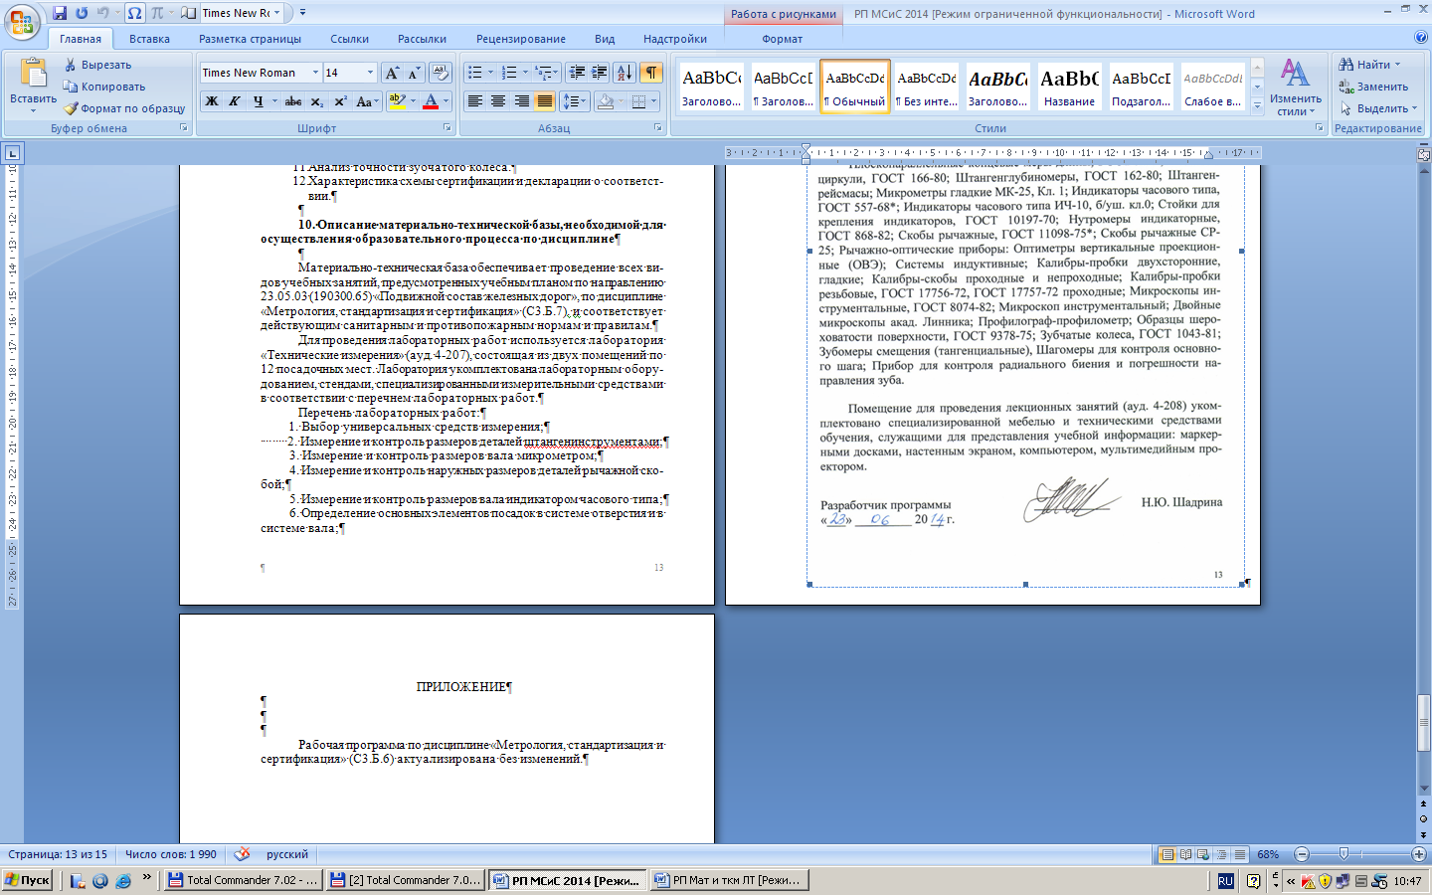 |  | Д.П. Кононов
 |  | В.Г. Кондратенко
 |  | А.М. Будюкин

ПРИЛОЖЕНИЕ

Рабочая программа по дисциплине «материаловедение и технология
конструкционных материалов» (С3.Б.5) актуализирована без изменений.

